LearnOSM

Weiterführende Literatur
Geprüft am 2015-07-12
Wenn Sie es bis hier hin geschafft haben - Glückwunsch! Sie sollten jetzt ein gutes Verständnis davon haben, wie man Karten mit OpenStreetMap erstellt. Aber was kann man noch alles mit OSM anstellen? Wie können Sie noch mehr lernen? Und wie können Sie mit der Gemeinschaft der “Kartographen” verbunden bleiben?

Andere Abschnitte von LearnOSM
Am Ende des Kapitels über den iD-Editor haben Sie etwas über die Unterschiede zwischen iD und JOSM erfahren. Es gibt einen eigenen Abschnitt über JOSM in dem Sie alles Notwendige lernen, um die Möglichkeiten dieses Editors in vollem Umfang nutzen zu können.
Bisher haben wir alle Änderungen an der Karte auf der Grundlage von Satellitenbildern vorgenommen. Aber wir können auch beim Wandern oder Fahren jede Menge Informationen aufsammeln. Der Abschnitt über GPS-basierte Kartierung erklärt, wie das sowohl mit GPS-Geräten als auch mit speziellen Ausdrucken auf Papier geht. Ausserdem finden Sie dort Beschreibungen verschiedener Applikationen mit Bezug zu OpenStreetMap für mobile Geräte.
OpenStreetMap ist eine Gemeinschaftsarbeit und wir hoffen, dass Sie sich in Zukunft daran beteiligen werden. Einige Arbeiten laufen unter der Koordination des Humanitarian OSM Team und unterstützen humanitäre Hilfseinsätze. Wenn Sie HOT anlässlich von Naturkatastrophen wie dem Erdbeben in Nepal helfen möchten, lesen Sie bitte den Abschnitt über Koordination. Er behandelt die Werkzeuge, die sicherstellen, dass viele Menschen gleichzeitig an einem begrenzten Gebiet zielgerichtet arbeiten können. Ausserdem finden Sie dort Hinweise zu den typischen Arbeitsschritten, die bei derartigen Projekten immer wiederkehren.

Mehr lernen
Es gibt sehr viele Informationen über OpenStreetMap auf wiki.openstreetmap.org. Hier kann man Informationen über andere Projekte, Dokumente und Anleitungen finden, welche sich ebenfalls mit OpenStreetMap befassen.
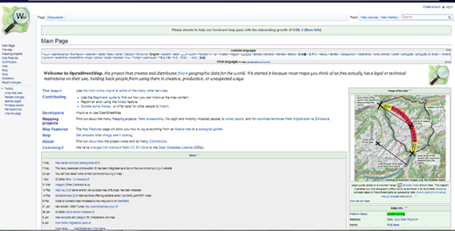

Mailing-Liste
Der beste Weg um mit der OpenStreetMap-Nutzer-Community verbunden zu bleiben, ist, eine lokale Mailing-Liste zu abonnieren. Viele Benutzer haben das getan und es bietet eine gute Möglichkeit, um Fragen zu stellen oder sich über OpenStreetMap zu unterhalten.
Um eine Mailing-Liste Ihres Landes zu abonnieren, öffnen Sie lists.openstreetmap.org in Ihrem Browser.
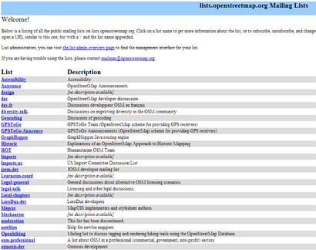
- Suchen Sie auf der Seite die Liste, welche zu Ihrem Land passt. Die Listen sind nach dem Schema “Talk-lg” benannt, wobei “lg” für das Land steht. “Talk-de” ist die Liste für Deutschland.
- Klicken Sie auf die Liste, die Sie abonnieren möchten.
- Nun müssen Sie die folgenden Informationen eingeben:
  - Ihre E-Mail-Adresse
  - Einen Namen (optional)
  - Ein neues Passwort
  - Wiederholung des Passwortes
- Wenn Sie fertig sind klicken Sie auf “Abonnieren”
- In Ihrem Posteingang finden Sie eine Bestätigungs-E-Mail von der Liste.
- Klicken Sie auf den Bestätigungslink in der E-Mail.
- Nun sollten Sie ein Mitglied der Mailing-Liste sein
- Wenn Sie eine E-Mail an die Liste senden wollen, verwenden Sie die Adresse talk-de@openstreetmap.org, wobei Sie unter Umständen “de” gegen einen anderen Ländercode austauschen müssen, falls Ihre Nachricht nicht an die deutsche Mailing-Liste verschickt werden soll. Wenn ein anderes Mitglied der Mailing-Liste eine E-Mail an die Liste schickt, werden Sie diese ebenso erhalten.

Zusammenfassung
Das sind nur ein paar Möglichkeiten, die Sie nutzen können, um mit der OpenStreetMap-Community verbunden zu bleiben und Ihr Wissen zu erweitern. Wir hoffen, dass Sie sich weiterhin mehr mit OSM beschäftigen und zu dem Projekt beitragen werden. Fröhliches Kartieren!
War dieses Kapitel hilfreich? Sende uns Feedback und verbessere die Anleitungen!
- learnosm@hotosm.org
- @learnOSM
- Hosted on Github
CC0
Official HOT OSM learning materials



